【精品推荐】
邹晓晶救孤儿
（马定科推荐，2016年4月24日）

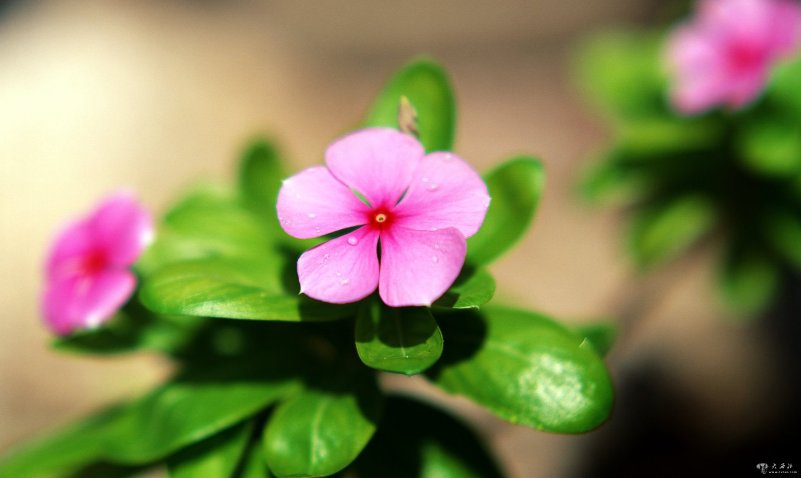

推荐理由：与本文内容完全相同，还有一篇定名为《金子般的心灵》。我推荐这篇文章，仍然缘于我的大学同学微信群对其热评。一位潮汕的男同学说，看了《金子般的心灵》的帖文，实在是感动不已，邹晓晶，一个令人敬佩的女孩，一个才情岀众的女生，值得国人大加赞颂，为中国有这样的青年而高兴。另一位是女同学，老家也是潮汕，但旅居香港。她用的是繁体汉字，为了原汁原味，我不修改，复制照贴。她写道，《金子般的心靈》帖文，讀了兩次，触動心靈,感触良多!鄒曉晶的永不放棄，讓冬子這個被親生父母拋棄的可怜遺孤獲得新生。鄒曉晶與冬子素昧平生，沒有半點血緣關係，況且自已的家庭經濟亦極差，但她卻寧可辛苦自已，多做課餘小工幫補生活開支，亦要把冬子帶在身邊。更加難能可貴的是，因為冬子不能與她一起到美國學習生活，竟然放棄了很難考取的美國著名大學學位,這種舍已為人，彰顯其高尚的人格，她發揚大愛無邊的精神，她的善心善行，真的像金子一樣，閃爍生輝，彰顯人性的光輝！寫至這裡，我都感動不已！慶幸好人有好報！歐陽教授和戴維絲女士被鄒曉晶的事跡感動，在他們的幫助下，鄒曉晶實現了帶上冬子一起到美國學習的感望。祝愿鄒曉晶在學業取得佳績，為中國人爭光，發光發熱！亦衷心祝福冬子，孩子，你太幸福了，有一位不是親媽，卻勝似親娘的善心姐姐,祝你和姐姐并肩前行，努力學習，做一個對社會有作為的優秀青年！借用我的两位大学学友的话，作为我推荐这篇文章的理由。

邹晓晶，山东渚城人，1992年考入清华大学机电工程系，1999年获得硕士学位，同年因成绩优异被美国佛罗里达州立大学录取攻读博士。但从她接到录取通知书到真正踏上赴美留学之路，却整整拖了一年的时间，而且险些丧失了这个赴美深造的大好机会，而这一切，竟然都是为了一个素不相识的来自贵阳的毫无血缘关系的孤儿……
一
1995年寒假过后，邹晓晶得到通知，自己已经被保送攻读本校的硕士研究生。这样，她就可以省下准备考研复习的时间，到外面打点工，挣点钱，让父母喘口气。邹晓晶来自山东诸城的一个农村家庭，家境贫寒，父母供养几个孩子读书，非常吃力。
事实上，邹晓晶从1992年考入清华大学无线电系就一直没有间断勤工俭学。她在学校的收发室帮忙分拣邮件。
就在邹晓晶知道自己被保送研究生的那几天里，她在分拣邮件的时候很意外地发现了一封没头没脑的来信。信封上用铅笔歪歪扭扭地写着清华大学餐厅，爸爸收。也没有落款，笔迹非常稚嫩，好像是出自一个小学生的手。看邮戳，是从贵阳寄来的。这分明是一封死信，也就是说，不可能投递，也没有办法退回，只能交邮局处理了。但信封上歪歪扭扭的字迹却让邹晓晶心里一动，她拆开了信封，希望能找到一点投递的线索。
信是写在香烟盒的锡箔纸背面的：
爸爸，你好，我是冬子，你不要我了吗?你走了之后，姐姐很快也走了，我现在在白菜街要饭吃，总是被人打，你快来节(接)我吧，我活不下去了。上个月我给饭店的老板刷碗，他说我刷得不干净，用榔头敲我的头，现在头还发晕，我还给他看小孩，我看着看着就睡着了，他脱下鞋底就打我的脸，爸爸我真的活不下去了，你快来节(接)我吧，我能给你搓麻绳，给你卷旱烟。
邹晓晶看了这封信，心一下子揪紧了。她把信拿到宿舍跟同学们一起商量，分头到学校各个餐厅去打听有没有从贵阳来的人，谁的儿子叫冬子，一个星期过去了，却没有任何线索。有两个老家在贵阳的厨师，说贵阳根本没有“白菜街”这个地方。
邹晓晶觉得又是奇怪又是失望，她到书店买来一本贵州省地图册，翻开贵阳市区图，真的怎么也找不到什么“白菜街”。她又给贵阳的114查号台打电话，查白菜街街道办事处的电话，人家答复她根本就没有这个地名。
1996年4月初，毕业生实习的时间到了。邹晓晶已经被保送读研，不需要参加毕业实习和论文设计。原本可以利用这些时间到外面兼职多挣点钱的，邹晓晶自愿报名去边远地区参加论文设计，在申请表实习去向一栏，邹晓晶认认真真地填写了两个字“贵阳”。
二
邹晓晶选择贵阳有两个原因，一则，贵阳是我国大型机电企业和科研机构集中的地方。再则，她对那封信和“冬子”还是念念不忘。她猜想“白菜街”肯定是一条特别小的巷子，所以大家都不知道，但只要有这个地方，到了贵阳肯定就可慢慢打听。
邹晓晶到贵阳之后，先去实习的单位报到，然后马上到处打听“白菜街”这个地方。很多在贵阳生活了一辈子的老人听了这个名字都感到很茫然。她又去市政府地名办公室查阅资料，包括贵阳几个郊县，都没有“白菜街”这条街道。邹晓晶彻底失望了。
有一天，她正在车间实习的时候，偶然听见旁边的工友对另一个人开玩笑说：“你有本事到白菜街去撒野啊。”邹晓晶一听，心里一动，赶紧拉住那个工友问“你说的白菜街在什么地方啊？”那位工友笑着说：“其实没有白菜街这个地方。我们贵阳的小伙子有句俗话：‘城东的小伙帅，城西的小伙呆，城南的小伙人人爱，城北的小伙是烂白菜’，这条白菜街呢，就在城北。”
邹晓晶一听，又惊又喜，马上打车直奔城北。
一下车，邹晓晶马上就体会出了这里为什么叫做“白菜街”街道上污水横流，路边堆着垃圾，苍蝇四下飞舞，路边的民房都是破旧不堪。邹晓晶逐门逐户地去打听，冬子从小就有点痴呆，小学还没上完就退学在家。父母都不喜欢他，而且经常因为这个孩子争吵，三年前冬子的父母离婚，谁也不想要他。冬子的爸爸到北京打工，据说后来在清华园开了一家餐厅，寄回来200元钱后。再也没了消息。去年冬子的妈妈跟别人跑掉了，把冬子孤零零地扔在了白菜街。最初的时候大家都可怜他，还给他吃的穿的，后来邻居们发现这个孩子偷东西，就不再管他了，那封没头没脑的信是一个刚上二年级的小孩子帮他写的。
自告奋勇领路的人将邹晓晶带到了一个破旧的院落里，冲着里面大声喊“冬子，你爹叫人来接你了。”
院子里堆满了鸡毛和鸡的内脏，一个瘦骨伶仃的小孩呆呆地站在院子中间，肩膀上扛着一个竹筐，里面满满的都是死鸡。听见有人叫他，又看见邹晓晶走了进来，呆住了。邹晓晶一看孩子瘦成那样，心里一阵酸楚。她上去拉住孩子的手说：“冬子，你爸爸让我看你来了。”
她把冬子带回自己实习的工厂宿舍，先给他打了一份饭，看着他狼吞虎咽的样子，邹晓晶心里更难过了。接着又让孩子去洗澡，换上一身新衣服，仔细一看，其实还是一个长得蛮清秀的孩子呢。
三
这段时间里，邹晓晶除了在车间实习，把全部时间和精力都放在了冬子身上，她带着冬子去逛商场，去游乐园，去动物园看老虎，似乎要把冬子遭遇到的这些不幸都弥补过来。每当冬子问起什么时候去看爸爸，邹晓晶就说“等姐姐实习完了再说，你爸爸在一个很远的地方等着你呢。”看着孩子开心的笑脸，邹晓晶自己也觉得非常幸福，至少，自己没有猜错那封信。
孩子是找到了，可是孩子的未来怎么办呢，为了给孩子一个稳定的前途，邹晓晶又奔波于各个部门之间。她先找民政局，希望政府能收养冬子，但民政局说冬子又不是孤儿，他的父母都在，再说，福利院经费紧，收养手续也很严格。邹晓晶一着急，就去公安局反映说冬子的父母有遗弃罪嫌疑，把孩子扔在街头不管。就在公安局里，她意外地得到了另一个让她更为震惊的消息早在半年前，北京警方就曾经致函贵阳公安局，请求协助通缉冬子的爸爸，原来冬子的爸爸干餐厅经营不善破产，走上贩毒的道路。
路路断绝，怎么办?自己一个学生，连自己都养不活，怎能养活另外一个人，并且又是这样的一个人，冬子不知道钱是什么，去超市的时候，如果饿了，伸手拿了就往嘴里塞。别人冲他要钱，他就任凭人家随便拿多少，原来想先找到孩子，慢慢再为他找到爸爸，现在爸爸没可能找到了，邹晓晶又不忍心将这样的孩子抛回白菜街。
还没等邹晓晶想好，实习时间已经结束了。1996年5月中旬，邹晓晶领了实习鉴定书，反复考虑之后，邹晓晶把身上还剩下的几百块钱都塞到冬子口袋里，坐公共汽车把冬子送到白菜街车站，告诉冬子说：“你在这儿等我一会儿，我去去就来。”冬子好像发觉了什么，沉默着点点头，没说话，邹晓晶赶紧转身就走，就像干了什么坏事似的。
回到宿舍，邹晓晶收拾行李，再有两个小时就要登上回北京的特快列车了。这时候天色已晚，街上华灯初上，邹晓晶觉得脸上一阵阵地发烫，心神不安地走来走去。她似乎看见在昏暗的路灯下，冬子正在一个人孤零零地站着，爸爸抛弃了他，妈妈抛弃了他……想到这里，邹晓晶心里痛苦极了，她匆匆打车，直奔白菜街，在渐渐深重的夜色里，冬子还在沉默地等待着，邹晓晶一把把孩子揽在怀里，禁不住泪如雨下，她终于没有等到巨大的后悔侵袭之后，才知道未完成的心愿是一生中最大的一份礼物。
带着冬子回到北京，邹晓晶过了整整三年的不堪回首的艰难生活。
为了安排冬子，邹晓晶在学校附近租了间小小的民房，让冬子一个人住又不放心，就用帘子把屋子隔成两半，自己睡在外间的木板床上。冬子以前受的刺激太多，经常在梦中惊叫起来，她就赶紧起来，握住冬子的手说“没事没事，姐姐在呢。”房租，再加上冬子的生活费用，邹晓晶在收发室帮忙之外，又找了一份打扫楼梯的勤工俭学工作，每个月多出300元钱的收入，可以勉强把生活维持下去，懂事的冬子极力地帮着姐姐做家务，也不问爸爸去哪里了。有时候邹晓晶主动提起来，冬子反而说：“我没有爸爸，就跟着姐姐过。”
有一次邹晓晶正在背诵外语单词的时候，没想到冬子也跟着背诵了起来，而且吐字清晰，字正腔圆，邹晓晶很惊讶。她故意把其中的几个单词背错了，冬子也跟着背错了，邹晓晶想也许这孩子并不是天生的痴呆，就有了让孩子学习的念头，她找来一些初中阶段的语文课本，没想到冬子竟然过目不忘，很快就能倒背如流。邹晓晶带着孩子到医院检查，医生说“这孩子智力发育比较奇怪，记忆力出奇地好，但逻辑能力很低。这样的人如果好好培养绝对是人才。”这让邹晓晶又惊又喜。
无论多么艰难，邹晓晶从来没有将自己收养了一个孤儿的事情告诉别人。她只是默默地承担着沉重的生活重担，照顾和培养着一个毫无血缘关系的孩子。就在这样艰难的情况下，她也没有耽误自己的功课。1998年11月，她以自己优秀的成绩，作为清华大学惟一的学生代表参加了北京第三代电子对撞机的国家重点实验，获得了同行的好评。而冬子在邹晓晶呕心沥血的培养下，也自学完了小学的所有功课。
四
1999年3月初，喜讯传来，由于邹晓晶在参加电子对撞机实验中的出色表现，美国佛罗里达州立大学给邹晓晶提供了全额奖学金，让她赴美攻读博士研究生，但是在办理出国手续的时候，却出了麻烦。
1999年4月初，邹晓晶带着通知书和护照到美国驻华大使馆办理签证的时候，对方要求提供冬子与邹晓晶的直系亲属关系的公证，还要冬子在美国的经济担保。邹晓晶反复解释自己和冬子虽然不是直系亲属，但情况特殊，万难割舍。至于经济担保，自己的奖学金完全足够两个人的了。但签证官员不能同意。
1999年10月底，开学的时间已经过了，邹晓晶默默地放弃了留学的机会，在中关村找了份程序员的工作，每个月能拿到两千块钱。经济状况稍微改善之后，她又托人找关系让冬子进了一所学校，每天下班之后，邹晓晶做好饭，等着冬子放学回来，就像等待儿子的母亲，平静而祥和。
1999年12月底，佛罗里达州立大学发现邹晓晶并未按时入学，感到很奇怪，就发函给清华大学，查询邹晓晶的情况，邹晓晶的导师欧阳教授本来以为邹晓晶已经到了美国，收到美国校方的函件后感到非常震惊，他四处打听邹晓晶的下落，在得知邹晓晶放弃了出国的机会，反而在国内干了个程序员的时候，非常严厉地批评了邹晓晶一顿。
在听了邹晓晶对事情前因后果的述说后，白发苍苍的老教授不禁长叹了一声，你完全可以把孩子交给我和你师母啊。邹晓晶为难地说：“您那么大年纪了，我哪里忍心……”老教授说：“孩子，你没做错，这件事让我再想想办法。”
2000年2月份，在千禧年春节前夕，联合国教科文组织观察员戴维丝女士访问清华大学，在座谈会上，欧阳教授也应邀出席。在谈起中美留学生交流的时候，欧阳教授如实地解释了邹晓晶没能赴美的原因。
戴维丝女士听了惊讶万分，世界上竟有这种放弃留学的原因，她激动得一时无法自己。
4月初，戴维丝女士寄来了亲笔签名的为冬子提供的经济担保书和一所华人中学的录取通知，扫清了冬子陪同赴美的一切障碍。邹晓晶给戴维丝女士写信表示极大的感谢，而戴维丝女士则在回信中恳切地说：“不是你要谢谢我，而是我要谢谢你，是你使我看到了一位中国知识女性的风度、尊严和一颗金子般的心灵，当你们抵达美国后，我乐意提供更多的帮助……”
5月底，邹晓晶带着冬子，踏上了赴美留学之路。
（推荐者注：本文来自新浪博客-海之家2015年3月15日，原注来源：海之家老年网）
（注：学校关工网站刊发时间：2016年4月26日）

